# Lineamientos de Becas Externas

**para los Estudiantes del Sistema CONALEP**

Enrique Ku Herrera, en mi carácter de Director General del Colegio Nacional de Educación Profesional Técnica y con fundamento en los artículos 59, fracción XII, de la Ley Federal de las Entidades Paraestatales; 14, fracción XI, del Decreto que crea el Colegio Nacional de Educación Profesional Técnica y 10 de su Estatuto Orgánico, y

# CONSIDERANDO

Que la Constitución Política de los Estados Unidos Mexicanos, en el Artículo 3, establece que toda persona tiene derecho a la educación; que El Estado -Federación, Estados, Ciudad de México y Municipios- impartirá y garantizará la educación media superior y ésta será obligatoria.

La Ley General de Educación en su artículo 9, fracción V, señala que las autoridades educativas, en sus respectivas competencias y con la finalidad de establecer condiciones que permitan el ejercicio pleno del derecho a la educación, establecerán políticas incluyentes, transversales y con perspectiva de género, para otorgar becas y demás apoyos económicos que prioricen a los educandos que enfrenten condiciones socioeconómicas que les impidan ejercer su derecho a la educación. El artículo 46 del mismo ordenamiento, señala que las autoridades educativas, establecerán políticas para garantizar la inclusión, permanencia y continuidad en este tipo educativo, poniendo énfasis en los jóvenes, a través de medidas tendientes a fomentar oportunidades de acceso, así como disminuir la deserción y abandono escolar, como puede ser el establecimiento de apoyos económicos.

El Plan Nacional de Desarrollo 2019-2024 en su numeral II Política Social, establece que el objetivo más importante del gobierno es que la Población de México viva en un entorno de bienestar, en ese contexto establece como uno de sus compromisos garantizar el acceso de todos los jóvenes a la educación.

Que en el Programa Institucional 2021-2024 del Colegio Nacional de Educación Profesional Técnica, publicado en el Diario Oficial de la Federación el 18 de octubre de 2021, se establece en la Meta para el bienestar del Objetivo prioritario 4 lo siguiente: 4.1 Porcentaje de alumnos beneficiados con apoyos económicos mediante vinculación con empresas.

Que la Cláusula Sexta, fracciones IV, V y X de los Convenios de Federalización del Sistema CONALEP, suscritos entre el Ejecutivo Federal y 30 Entidades Federativas, establecen la competencia del CONALEP para normar la operación de los servicios y definir las políticas y procedimientos para el otorgamiento de becas.

El Colegio Nacional de Educación Profesional Técnica, así como los Colegios de Educación Profesional Técnica en los estados, con el apoyo de la vinculación que se sostiene con el Sector Productivo, fundaciones o cualquier ente jurídico (sociedades, cooperativas, asociaciones, personas físicas, etc.), se realizan acciones para obtener y otorgar Becas Externas a los estudiantes.

Que es competencia del Colegio Nacional de Educación Profesional Técnica establecer las medidas tendientes a garantizar un justo y transparente otorgamiento de Becas a los estudiantes de escasos recursos económicos y con discapacidad.

Que el presente ordenamiento fue aprobado por la Junta Directiva del CONALEP, de conformidad con el Artículo 9, fracción V, del Decreto que crea del Colegio Nacional de Educación Profesional Técnica, mediante acuerdo SO/III-22/09,R establecido en la Tercera Sesión Ordinaria del 2022, celebrada el 5 de octubre de 2022.

Por lo antes expuesto he tenido a bien expedir el siguiente:

Acuerdo DG-DCAJ-09/2022-SSI por el que se actualizan los Lineamientos de Becas Externas para los Estudiantes del Sistema CONALEP.

# ÍNDICE

MARCO NORMATIVO 4

DISPOSICIONES GENERALES 5

TÍTULO PRIMERO. DE LAS BECAS EXTERNAS PARA LOS ESTUDIANTES DEL SISTEMA CONALEP 7

Capítulo Primero. Del Objeto, Modalidades, Conceptos, Monto y Población Objetivo 7

Capítulo Segundo. De las Unidades Administrativas que coordinan y asesoran la obtención de becas externas. 8

Capítulo Tercero. De los Criterios 8

Capítulo Cuarto. Del Procedimiento General para el Otorgamiento de las Becas Externas 9

Capítulo Quinto. De la Cancelación de las Becas Externas 11

TÍTULO SEGUNDO. DE LAS SANCIONES 12

TÍTULO TERCERO. DE LA INTERPRETACIÓN DE LOS LINEAMIENTOS 13

TRANSITORIOS 13

# MARCO NORMATIVO

1. Constitución Política de los Estados Unidos Mexicanos.
2. Ley General de Responsabilidades Administrativas.
3. Ley General de Educación.
4. Ley General de Transparencia y Acceso a la Información Pública.
5. Ley General de Protección de Datos Personales en Posesión de Sujetos Obligados.
6. Ley Federal de las Entidades Paraestatales.
7. Ley Federal de Presupuesto y Responsabilidad Hacendaria.
8. Ley Federal de Transparencia y Acceso a la Información Pública.
9. Ley de Fiscalización y Rendición de Cuentas de la Federación.
10. Plan Nacional de Desarrollo 2019-2024.
11. Reglamento de la Ley Federal de las Entidades Paraestatales.
12. Reglamento de la Ley Federal de Transparencia y Acceso a la Información Pública Gubernamental.
13. Reglamento de la Ley Federal de Presupuesto y Responsabilidad Hacendaria.
14. Decreto que crea el Colegio Nacional de Educación Profesional Técnica.
15. Estatuto Orgánico del Colegio Nacional de Educación Profesional Técnica.
16. Programa Institucional del CONALEP 2021-2024.
17. Manual General de Organización del CONALEP.
18. Convenios de Coordinación para la Federalización de los Servicios del Sistema CONALEP suscritos con el Ejecutivo Federal y los Gobiernos de los Estados.
19. Reglamento Escolar para Alumnos del Sistema CONALEP.
20. Lineamientos para la administración de los ingresos propios del CONALEP.
21. Reglamento de los Comités de Vinculación del CONALEP.

# DISPOSICIONES GENERALES

**Artículo 1.** El presente ordenamiento tiene por objeto regular el otorgamiento de las Becas Externas para los estudiantes del Sistema CONALEP.

**Artículo 2.** Los presentes lineamientos son de observancia obligatoria para el Colegio Nacional de Educación Profesional Técnica y los Colegios Estatales.

**Artículo 3.** El lenguaje empleado en los presentes lineamientos no busca generar alguna distinción ni marcar diferencias de personas, por lo que las referencias o alusiones en la redacción hechas hacia un género representan sexos indistintos.

**Artículo 4.** Para efectos de los presentes Lineamientos se deberán considerar las siguientes definiciones:

**Beca Externa.** Es todo apoyo económico o en especie que otorga el ente jurídico en beneficio de estudiantes del Sistema CONALEP.

**Beneficiarios.** Estudiantes que cumplen con los requisitos de elegibilidad establecidos en una Convocatoria de Becas y reciben una Beca.

**Colegio Estatal.** Colegios de Educación Profesional Técnica de las Entidades Federativas.

**Comisión para la Obtención de Recursos y Apoyos.** Grupo de trabajo que forma parte del Comité de Vinculación, encargado de promover los servicios tecnológicos y de capacitación; de evaluación de competencias con fines de certificación; así como la obtención de donaciones, becas externas y difusión de la imagen del CONALEP.

**Comités de Vinculación.** Órganos colegiados integrados por representantes de reconocido prestigio del Sector Productivo: público, social y privado, establecidos en los Colegios Estatales, Unidad de Operación Desconcentrada para la Ciudad de México, Representación del CONALEP en el Estado de Oaxaca y Planteles adscritos a estos.

**CONALEP.** Colegio Nacional de Educación Profesional Técnica.

**Convocatoria de Becas.** Anuncio por el cual se dan a conocer los requisitos, bases y fechas para participar por una beca externa.

**Desempeño académico sobresaliente.** Aquel que presenta el estudiante que destaca académicamente del grupo educativo al que pertenece, con un promedio de aprovechamiento mínimo de 8.5 como resultado obtenido en los estudios que cursa.

**Ente jurídico**: Sector Productivo, fundaciones o cualquier persona física o moral (sociedades, cooperativas, asociaciones,) que otorguen becas en beneficio de los estudiantes del Sistema CONALEP.

**Estudiante.** Persona inscrita en un programa académico que imparta el Sistema CONALEP en cualquiera de sus modalidades y opciones educativas. Conocido también como Alumno.

**Estudiante con discapacidad.** Es el estudiante en condición atribuible a una deficiencia física o sensorial que, al interactuar con diversas barreras, puede impedir su participación plena y efectiva en la sociedad en igualdad de condiciones con los demás.

**Estudiante de escasos recursos.** Es el estudiante que de acuerdo al estudio socioeconómico del CONALEP se encuentren dentro de los rangos de deciles definidos por el INEGI.

**Estudiante irregular.** Es el estudiante que, al concluir el periodo semestral actual, adeuda uno o más módulos, en algún ciclo escolar cursado.

**Estudiante regular.** Es el estudiante que, al concluir el periodo semestral actual, no adeuda módulos de algún ciclo escolar cursado.

**Periodo semestral.** Es el tiempo determinado en el Calendario Escolar del CONALEP para realizar las actividades escolares, cursar, recursar y/o acreditar los módulos establecidos en el plan de estudios.

**Prácticas Profesionales.** Actividad temporal obligatoria que debe realizar el estudiante o egresado, en una empresa o institución que le permita desarrollar actividades relativas a su carrera, en condiciones similares a las del campo laboral.

**RCEO.** Representación del CONALEP en el Estado de Oaxaca.

**Renovación.** Es el proceso mediante el cual se restablece la obtención de la beca cada ciclo semestral o anual, durante el proceso de formación de los estudiantes, siempre y cuando cumplan con los requisitos establecidos en la Convocatoria de Becas respectiva.

**Sector Productivo.** Grupos con actividades económicas y/o productivas con características comunes y que se integran en un determinado sector como son: público, social y privado.

**Servicio Social.** Es la actividad de carácter obligatorio y temporal, que debe realizar el estudiante o egresado en beneficio de la sociedad, conforme a programas y proyectos de carácter social, desarrollados por instituciones públicas, por fundaciones, asociaciones civiles u otras organizaciones no lucrativas reconocidas legalmente.

**SIE.** Sistema de Información Ejecutiva.

**Sistema CONALEP.** Sistema Nacional de Colegios de Educación Profesional Técnica.

**UODCDMX.** Unidad de Operación Desconcentrada para la Ciudad de México.

# TÍTULO PRIMERO. DE LAS BECAS EXTERNAS PARA LOS ESTUDIANTES DEL SISTEMA CONALEP

**Capítulo Primero. Del Objeto, Modalidades, Conceptos, Monto y Población Objetivo. Artículo 5.** El otorgamiento de becas tiene por objeto:

1. Promover y apoyar a estudiantes de escasos recursos, para contribuir en la permanencia y conclusión de sus estudios.
2. Estimular la educación y formación de estudiantes de desempeño académico sobresaliente.
3. Apoyar a la formación de estudiantes con discapacidad.

**Artículo 6.** Las modalidades de las Becas Externas son:

**Directas:** Es la ayuda económica o en especie que recibe el estudiante.

**Indirectas:** Es la ayuda económica que recibe el CONALEP y/o el Colegio Estatal para beneficio de sus estudiantes.

**Artículo 7.** Las Becas Externas podrán ser otorgadas en efectivo o en especie, y destinarse para los siguientes conceptos:

1. Uniforme;
2. Alimentación;
3. Transporte;
4. Útiles escolares;
5. Pago de cursos de capacitación y/o especialización para los estudiantes, priorizando a aquellos que tengan alguna discapacidad;
6. Apoyo para la realización de prácticas profesionales o servicio social;
7. Aquella que determine el ente jurídico siempre y cuando no contravenga los presentes Lineamientos, la moral y las buenas costumbres.

**Artículo 8.** El monto de las Becas Externas será definido por los entes jurídicos, conforme al convenio de colaboración que se suscriba para el otorgamiento de becas.

**Artículo 9.** La población objetivo de las Becas Externas son los estudiantes inscritos en un programa académico que imparte el Sistema CONALEP.

# Capítulo Segundo. De las Unidades Administrativas que coordinan y asesoran la obtención de becas externas.

**Artículo 10.** La Titularidad de la Dirección de Vinculación Social, los Directores Estatales y de Plantel, los Comités de Vinculación, la Comisión para la Obtención de Recursos y Apoyos, priorizarán acciones de vinculación para la obtención de las Becas Externas.

**Artículo 11.** La Titularidad de la Secretaría de Servicios Institucionales y de la Dirección de Vinculación Social serán las encargadas de asesorar a los Colegios Estatales, a la UODCDMX y a la RCEO, con respecto a la obtención y otorgamiento de Becas Externas, derivadas de la vinculación en beneficio de la comunidad educativa.

**Artículo 12.** La Titularidad del Colegio Estatal y del área de vinculación estatal serán quienes coordinen y asesoren a los planteles de su adscripción con respecto a la obtención y otorgamiento de Becas Externas, en beneficio de la comunidad educativa.

# Capítulo Tercero. De los Criterios

**Artículo 13.** Las características de la beca externa, población objetivo y requisitos de elegibilidad, se definirán por el ente jurídico.

La asignación de las becas externas, preferentemente se efectuará por Convocatoria que emita el Comité de Vinculación, o a través del mecanismo que defina el ente jurídico.

**Artículo 14.** Se deberá otorgar un número proporcional de becas conservando el principio de igualdad contribuyendo a reducir las desigualdades económicas, culturales y sociales entre los estudiantes.

**Artículo 15.** En la distribución de becas externas indirectas se deberá considerar:

1. Un porcentaje proporcional a la matrícula de los planteles;
2. Un porcentaje considerando el ingreso familiar de los estudiantes en cada plantel de acuerdo con el estudio socioeconómico;
3. Un porcentaje proporcional al número de solicitudes recibidas en cada plantel;

# Capítulo Cuarto. Del Procedimiento General para el Otorgamiento de las Becas Externas.

**Artículo 16.** La Titularidad de la Dirección de Vinculación Social o el Comité de Vinculación, según corresponda, integrarán la convocatoria con base en las directrices definidas por el ente jurídico.

La convocatoria deberá considerar los siguientes apartados:

* 1. Objetivo de la Beca.
  2. Población objetivo.
  3. Características de la beca.
  4. Requisitos para el otorgamiento de la beca.
  5. Criterios de compatibilidad y restricciones.
  6. Criterios de priorización.
  7. Trámite y procedimiento de solicitud.
  8. Periodo, lugar y horario para la entrega de documentos.
  9. Fecha de publicación de resultados.
  10. Obligaciones del aspirante.
  11. Obligaciones de CONALEP o Colegio Estatal.

Deberá establecerse como requisito obligatorio la entrega del cuestionario socioeconómico, mismo que deberá acompañarse a la Convocatoria.

La entrega física de documentos deberá realizarse en el área de vinculación del Plantel al que asistan los estudiantes.

**Artículo 17.** La Convocatoria deberá autorizarse por la titularidad de la Secretaría de Servicios Institucionales del CONALEP o la unidad correlativa en los Colegios Estatales, de acuerdo al ámbito de competencia.

**Artículo 18.** La Convocatoria deberá difundirse por escrito o a través de medios electrónicos, entre la comunidad estudiantil, dentro de los 5 días posteriores a su autorización.

**Artículo 19.** Recibida la documentación de los aspirantes a obtener una beca, el área de vinculación del Plantel, verificará la información remitida, y elaborará una lista de aquellos estudiantes que cumplan con la totalidad de requisitos establecidos en la convocatoria.

**Artículo 20.** El Comité de Vinculación de Plantel, sesionará en un periodo no mayor a diez días hábiles a partir del cierre de la Convocatoria de Becas Externas, a fin de revisar los casos conforme a la lista integrada por el área de vinculación, y seleccionar a los beneficiarios.

**Artículo 21.** En caso de suscitarse alguna controversia en el otorgamiento de Becas Externas, se asignarán por mayoría de votos de los integrantes del Comité de Vinculación del Plantel, y en caso de empate, el Presidente del Comité tendrá el voto de calidad.

**Artículo 22.** La Titularidad de la Secretaría Ejecutiva del Comité de Vinculación de Plantel publicará y difundirá por escrito o a través de medios electrónicos, entre la comunidad estudiantil, los resultados del proceso de asignación de Becas Externas.

**Artículo 23.** Para el envío del recurso correspondiente al pago de la Beca Externa a los beneficiados, se considerará lo siguiente:

1. Si el envío se realiza desde Oficinas Nacionales a los Colegios Estatales, la UODCDMX o la RCEO; la Titularidad de la Dirección de Vinculación Social solicitará a la Titularidad de la Dirección de Administración Financiera la dispersión del recurso, previamente depositado en la cuenta CONALEP, por el ente jurídico.
2. Los Colegios Estatales realizarán la dispersión a los planteles de los jóvenes beneficiados en un plazo no mayor de 3 días hábiles contados a partir de recibir el recurso.
3. La Titularidad de la Dirección del Plantel o quien éste designe, deberá entregar la beca a cada estudiante beneficiado, en un plazo no mayor a 5 días hábiles contados a partir de recibir el recurso, a través de los mecanismos que garanticen su entrega directa.

**Artículo 24.** La Titularidad de la Dirección del Plantel, deberá remitir la documentación comprobatoria del pago de becas a la Dirección de Vinculación Social, dentro del término de 30 días naturales a partir de la fecha en que los recursos fueron puestos a disposición.

**Artículo 25.** El responsable del área de vinculación del Plantel reportará mensualmente al Colegio Estatal, UODCDMX o RCEO, las Becas Externas y montos obtenidos en las fechas y en los términos establecidos en el Calendario de captura de indicadores, a través del SIE.

**Artículo 26.** Los responsables del área de vinculación del Colegio Estatal, la UODCDMX y la RCEO validarán la información capturada por los planteles y la reportarán a la Titularidad de la Dirección de Vinculación Social del CONALEP, en las fechas y en los términos establecidos en el Calendario de captura de indicadores, a través del SIE.

**Artículo 27.** El responsable del área de vinculación del Plantel presentará a la Comisión para la Obtención de Recursos y Apoyos, un informe pormenorizado posterior a la entrega de los beneficios, con la finalidad de presentarla en la siguiente Sesión del Comité de Vinculación.

# Capítulo Quinto. De la Cancelación de las Becas Externas.

**Artículo 28.** La cancelación de la Beca Externa es la revocación de la asignación de una Beca a través del Comité de Vinculación del Plantel.

**Artículo 29.** La cancelación de la beca procederá en los siguientes casos:

1. Por baja del estudiante;
2. Por renuncia del estudiante;
3. Por incumplimiento a los presentes Lineamientos;
4. Por incumplimiento en algún requisito de la Convocatoria;
5. Cuando el estudiante proporcione información y/o documentación falsa; quedando imposibilitado para obtener beca durante su formación académica en el CONALEP;
6. En caso de fallecimiento del estudiante beneficiado.

**Artículo 30.** El beneficiario podrá renunciar a la beca dentro de un plazo de cinco días hábiles, a partir de la fecha en que se le notificó que ha sido seleccionado, para lo cual, deberá entregar por escrito la solicitud de cancelación de Beca al responsable de Vinculación del Plantel.

El responsable del área de vinculación del Colegio Estatal, la UODCDMX y la RCEO informará a la Titularidad de la Dirección de Vinculación Social del CONALEP la cancelación o cualquier otro evento respecto de la condición de la beca externa.

**Artículo 31.** Las Becas Externas que sean canceladas se otorgarán por reemplazo, conforme a la disponibilidad presupuestal y a los criterios que defina el ente jurídico.

**Artículo 32.** El Comité de Vinculación del Plantel deberá notificar de las cancelaciones y reemplazos de las Becas Externas al ente jurídico otorgante de la misma, para definir el destino final del recurso no ejercido.

**Artículo 33.** Son derechos de los becarios los siguientes:

1. Recibir la beca otorgada, en caso de ser beneficiado; e
2. Impugnar la determinación de suspensión o cancelación de la beca.

# TÍTULO SEGUNDO. DE LAS SANCIONES

**Artículo 34.** Las personas servidoras públicas del CONALEP, que en el desempeño de sus funciones conferidas incumplan con las disposiciones contenidas en los presentes Lineamientos, podrán ser sujetas de responsabilidad administrativa, en términos de la Ley General de Responsabilidades Administrativas.

En el caso de los Colegios Estatales del Sistema CONALEP, será de conformidad con la legislación local aplicable en el marco de los convenios de coordinación para la federalización de los servicios del Sistema.

**Artículo 35.** Para efectos de los presentes lineamientos son infracciones cometidas por los estudiantes las siguientes:

1. Presentar documentos apócrifos para obtener la beca;
2. Proporcionar información falsa para la obtención de la beca;
3. Incurrir en faltas de disciplina y honradez;

Las infracciones serán sancionadas con:

1. Suspensión temporal de la beca;
2. Cancelación de la beca.

**Artículo 36.** Los beneficiarios a quienes se suspenda temporalmente la beca o se cancele la misma, podrán interponer ante la titularidad de la Dirección del Plantel dentro de los quince días siguientes al que surta efectos la notificación de la determinación, su inconformidad. El comité de vinculación del Plantel, resolverá las inconformidades presentadas, mediante resolución fundada y motivada.

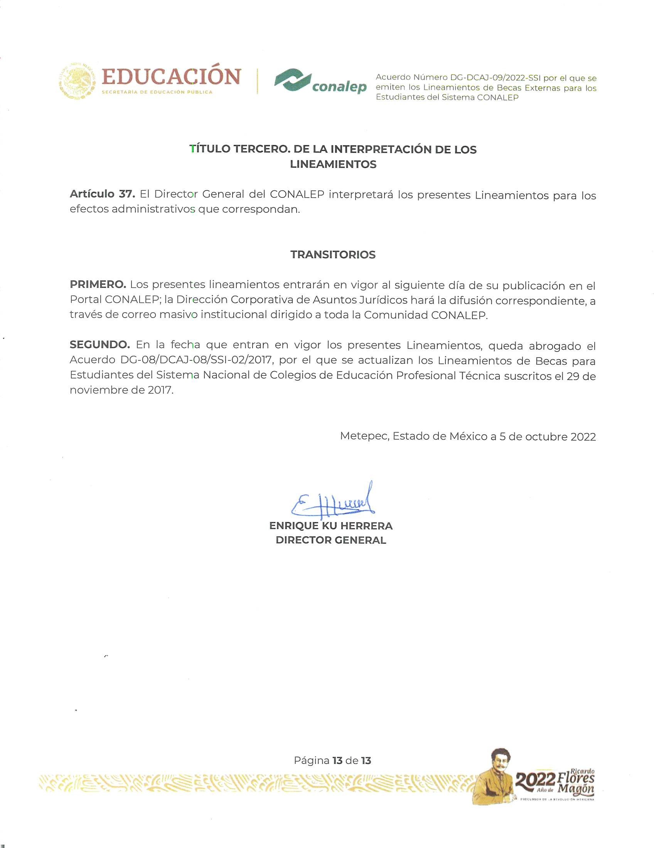

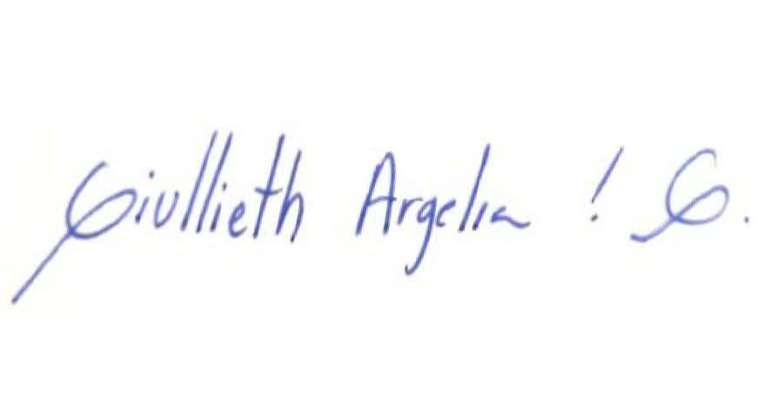

Acuerdo Número DG-DCAJ-09/2022-SSI por el que se emiten los Lineamientos de Becas Externas para los Estudiantes del Sistema CONALEP

|  |
| --- |
| ***CÉDULA DE REGISTRO*** |
| *El* ***Acuerdo DG-DCAJ-09/2022-SSI, por el que se actualizan los Lineamientos de Becas Externas para los Estudiantes del Sistema CONALEP,*** *queda debidamente registrado a foja nueve del Libro de Acuerdos emitidos por la Dirección General 2022, en fecha 5 de*  *octubre de 2022.* |
| ***Giullieth Argelia Ibarra Godínez***  ***Encargada de la Dirección Corporativa de Asuntos Jurídicos*** |

